รายงานการปฏิบัติราชการประจำเดือน
ประจำปีงบประมาณ พ.ศ. 2568
สถานีตำรวจภูธรฆ้องชัย
งานสอบสวน
1 ตุลาคม 2567 - 31 ตุลาคม 2567
ช่วงวันที่ 1 ตุลาคม 2567 - 31 ตุลาคม 2567 พนักงานสอบสวนไม่ได้รับแจ้งความร้องทุกข์
1 พฤศจิกายน 2567 - 29 พฤศจิกายน 2567
1 พฤศจิกายน 2567 - 29 พฤศจิกายน 2567
ช่วงวันที่ 1 พฤศจิกายน 2567 - 29 พฤศจิกายน 2567 พนักงานสอบสวนได้รับแจ้งความร้องทุกข์ 4 คน คนละ 1 ครั้ง
ช่วงวันที่ 1 พฤศจิกายน 2566 - 29 พฤศจิกายน 2566 พนักงานสอบสวนได้รับสำนวนคดีอาญาไว้ทำการสอบสวน 4 คดี สอบสวนเสร็จสินแล้ว 4 คดี คงเหลืออยู่ระหว่างสอบสวน 0 คดี
คดีอาญาที่ 376/2567 ข้อหาบุกรุกเคหสถานในเวลากลางคืน ผู้กล่าวหา นายสวน นาทันคิด อายุ 72 ปี 111 ม.2 ต.โคกสะอาด อ.ฆ้องชัย ฯ ผู้ต้องหา นายอรรชัย สุระภา อายุ 25 ปี อยู่ 11 ม.2 ต.โคกสะอาด อ.ฆ้องชัย ฯ ผู้ต้องหามาแสดงตัวต่อหน้าพนักงานสอบสวน เหตุเกิด บ้านเลขที่ 111 ม.2 ต.โคกสะอาด อ.ฆ้องชัย วันที่ 25 พ.ย.67 เวลา 19.00 น.(พ.ต.ท.นาวี พงส.).
คดีอาญาที่ 378/2567 ข้อหาลักทรัพย์ในเคหสถานในเวลากลางคืนโดยเข้าช่องทางซึ่งทำขึ้นโดยไม่จำนงให้คนเข้า ผู้เสียหาย ยาย เอราวรรณ นาสมหมาย อยู่ 55 ม.5 ต.ฆ้องชัยพัฒนา อ.ฆ้องชัย ผู้ต้องหา นายสมพร อรรถวิลัย อ.ฆ้องชัย ฯ เหตุเกิด 55 ม.5 ต.ฆ้องชัยพัฒนา อ.ฆ้องชัย ฯ วันที่ 22 พ.ย.67 เวลา 02.42 น.( พ.ต.ท.นาวี พงส. )
คดีอาญาที่ 380/2567 ข้อหา ลักทรัพย์ ฯ ผู้เสียหาย นายสมรชัย อัดโดดดร อายุ 53 ปี อยู่ 117 ม.11 ต.ฆ้องชัยพัฒนา อ.ฆ้องชัย ฯผู้ต้องหา นายอดุลย์ เนตรวงศ์ เหตุเกิด ม.11 ต.ฆ้องชัยพัฒนา อ.ฆ้องชัย ฯ วันที่ 2 พ.ย.67 เวลา 06.00 น.( ร.ต.อ.ฉัตรชัย พงส. )
คดีอาญาที่ 383/2567 ข้อหาลักทรัพย์ที่เป็นของผู้มีอาชีพกสิกรรม บรรดาที่เป็นผลิตภัณฑ์พืชพันธุ์สัตว์ หรือเครืองมือที่มีไว้สำหรับประกอบกสิกรรมนั้น โดยใชยานพาหะนะเพื่อสะดวกแก่การพาทรัพย์นั้นไป ผู้เสียหายได้แจ้งให้ ร.ต.อ.นนทยา นามวิเชียร จับกุมนาย ศรันย์ นาทองลาย อายุ 20 ปี อยู่ 51 ม.5 ต.เหล่ากลาง อ.ฆ้องชัย พร้อมของกลาง ข้าวเปลือก 6 กระสอบ รถจักรยานสยนต์ จำนวน 1 คัน รถเข็น จำนวน 1 คัน เหตุเกิด บ้านเลขที่ 51 ม.7 ต.ฆ้องชัยพัฒนา อ.ฆ้องชัย ฯ วันที่ 29 พ.ย.67 เวลา 09.00 น.( ร.ต.อ.ฉัตรชัย พงส. )
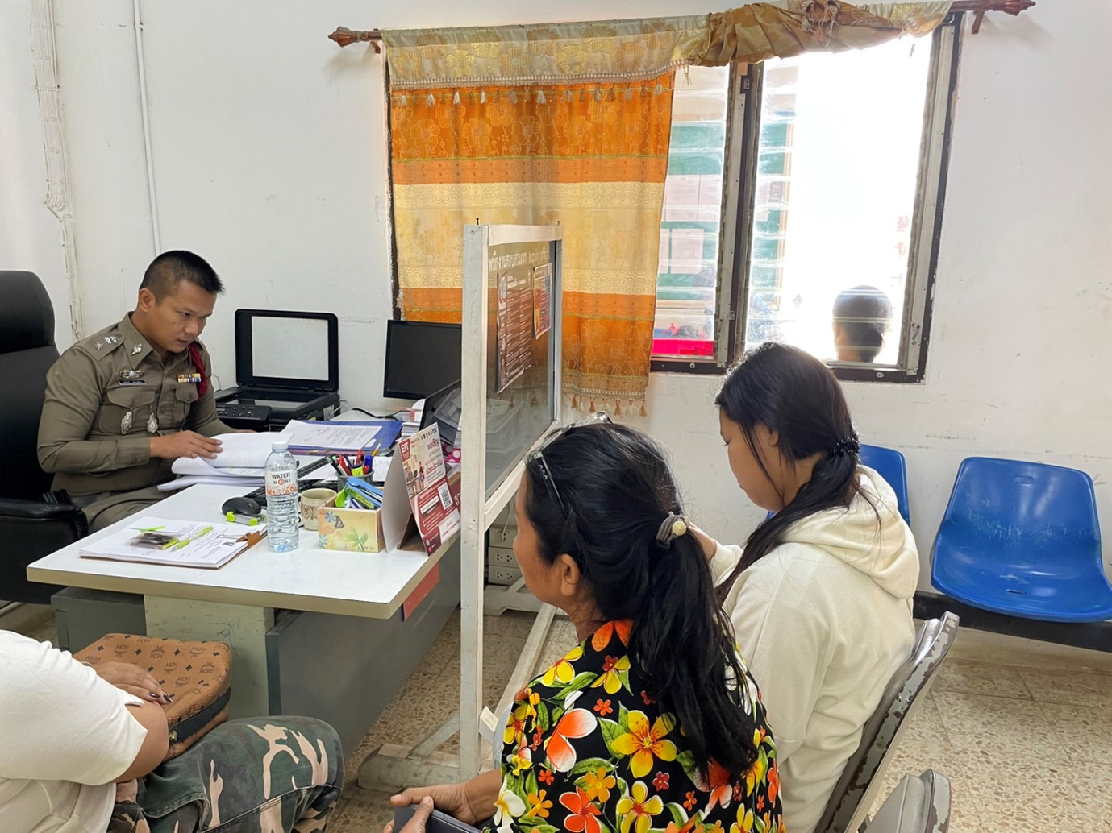

1 ธันวาคม 2567 ถึง 31 ธันวาคม 2567
ช่วงวันที่ 1 ธันวาคม 2567 ถึง 31 ธันวาคม 2567 พนักงานสอบสวนได้รับแจ้งความร้องทุกข์ 2 คน คนละ 1 ครั้ง
ช่วงวันที่ 1 ธันวาคม 2567 ถึง 31 ธันวาคม 2567 พนักงานสอบสวนได้รับสำนวนคดีอาญาไว้ทำการสอบสวน จำนวน 2 คดี คงเหลืออยู่ระหว่างสอบสวน จำนวน 1 คดี
คดีอาญาที่ 411/2567 ข้อหา ลักทรัพย์ในสถานที่ราชการ ก่อนเกิดเหตุชุดจับกุมได้ออกตรวจพื้นที่รับผิดชอบ พบนายสมถวิล ภูผารส อายุ 39 ปี อยู่ 102 ม.5 ต.โนนศิลาเลิง อ.ฆ้องชัย ฯ จึงแจ้งข้อกล่าวหานำตัวส่งพนักงานสอบสวน เหตุเกิด โรงเรียนหนองคูวังเดือนห้า ม.5 ต.โนนศิลาเลิง อ.ฆ้องชัย ฯวันที่ 28 ธ.ค.67 เวลา 17.55 น.(ร.ต.อ.เรืองเดช พงส.)
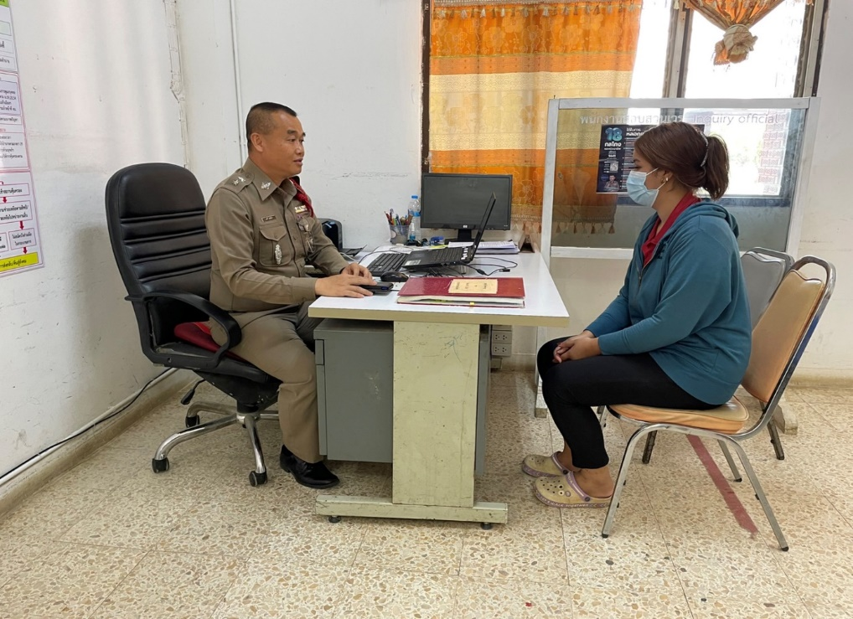
คดีอาญาที่ 420/2567 ข้อหา มีพฤติการณ์ที่อันตราย เผาทรัพย์สินของตนเอง ก่อนเกิดเหตุชุดจับกุมได้ออกตรวจพื้นที่รับผิดชอบ พบนาย บุญรอด มูลเอก อายุ - ปี เหตุเกิด ม.3 ต.โคกสะอาด อ.ฆ้องชัย ฯวันที่ 31 ธ.ค.67 เวลา 22.00 น.(ร.ต.อ.ฉัตรชัย พงส.)

1 มกราคม 2568 ถึง 31 มกราคม 2568
ช่วงวันที่ 1 มกราคม 2568 ถึง 31 มกราคม 2568 ได้รับแจ้งความร้องทุกข์ 2 คน คนละ 1 ครั้ง
ช่วงวันที่ 1 มกราคม 2568 ถึง 31 มกราคม 2568 พนักงานสอบสวนได้รับสำนวนคดีอาญาไว้ทำการสอบสวน จำนวน 2 คดี คงเหลืออยู่ระหว่างทำการสอบสวน จำนวน 2 คดี
คดีอาญาที่ 31/2568 ข้อหา ฆ่าบุพการีโดยเจตนาโดยไตร่ตรองไว้ก่อน ทำลายศพ เพื่อปิดบังการตายหรือเหตุแห่งการตาย วางเพลิงเผาทรัพย์ซึ่งเป็นโรงเรือนที่คนอยู่อาศัยเป็นเหตุให้บุคคลอื่นถึงแก่ความตาย หลังเกิดเหตุชุดจับกุมได้ออกตรวจพื้นที่รับผิดชอบ พบนางสาว บุญทิวา จันทศรี อายุ 26 ปี อยู่ 65 ม.3 ต.โนนศิลาเลิง อ.ฆ้องชัยฯ จึงแจ้งข้อกล่าวหานำตัวส่งพนักงานสอบสวน เหตุเกิดเพิงพักอยู่ในลานรับซื้อข้าวเปลือก เลขที่ 133 ม.6 ต.โนนศิลาเลิง อ.ฆ้องชัย ฯวันที่ 31 ม.ค.68 เวลา 23.00 น.(พ.ต.ท.นาวี พงส.)
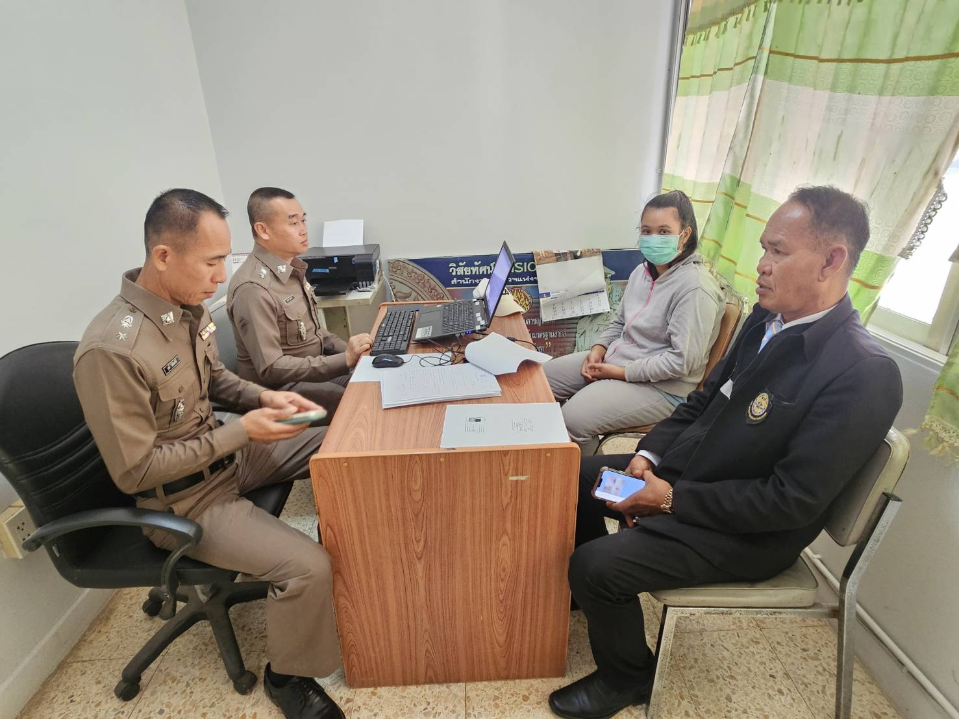
คดีอาญาที่ 35/2568 ข้อหา พยายามฆ่าผู้อื่น ก่อนเกิดเหตุชุดจับกุมได้ออกตรวจพื้นที่รับผิดชอบ พบนาย จีระศักดิ์ นาทันคิด อ.ฆ้องชัยฯ แสดงตัวขอตรวจค้นพบอาวุธมีด ความยาว 43 ซม. จึงแจ้งข้อกล่าวหานำตัวส่งพนักงานสอบสวน วันที่ 14 ก.พ.68 เวลา 10.22 น. (ร.ต.อ.ฉัตรชัย พงส.)

1 กุมภาพันธ์ 2568 ถึง 28 กุมภาพันธ์ 2568
ช่างวันที่ 1 กุมภาพันธ์ 2568 ถึง 28 กุมภาพันธ์ 2568 พนักงานสอบสวนไม่ได้รับแจ้งความร้องทุกข์
1 มีนาคม 2568 ถึง 31 มีนาคม 2568
ช่วงวันที่ 1 มีนาคม 2568 ถึง 31 มีนาคม 2568 พนักงานสอบสวนได้รับแจ้งความร้องทุกข์จำนวน 2 คน คนละ 1 ครั้ง
ช่วงวันที่ 1 มีนาคม 2568 ถึง 31 มีนาคม 2568 พนักงานสอบสวนได้รับสำนวนคดีอาญาไว้ทำการสอบสวน จำนวน 2 คดี คงเหลืออยู่ระหว่างทำการสอบสวน จำนวน 2 คดี
คดีอาญาที่ 47/2568 ข้อหาลักทรัพย์ในเคหสถาน ผู้เสียหาย นายสมพงษ์ นันจินดา อายุ 44 ปี อยู่ 57 ม.5 ต.โคกสะอาด อ.ฆ้องชัย ฯ ผู้ต้องหานาย สุรศักดิ์ สะภา เหตุเกิดบ้านเลขที่ 57 ม.5 ต.โคกสะอาด อ.ฆ้องชัย วันที่ 12 มี.ค.68 เวลา 08.30 น.(ร.ต.อ.บัวแก้ว พงส.)
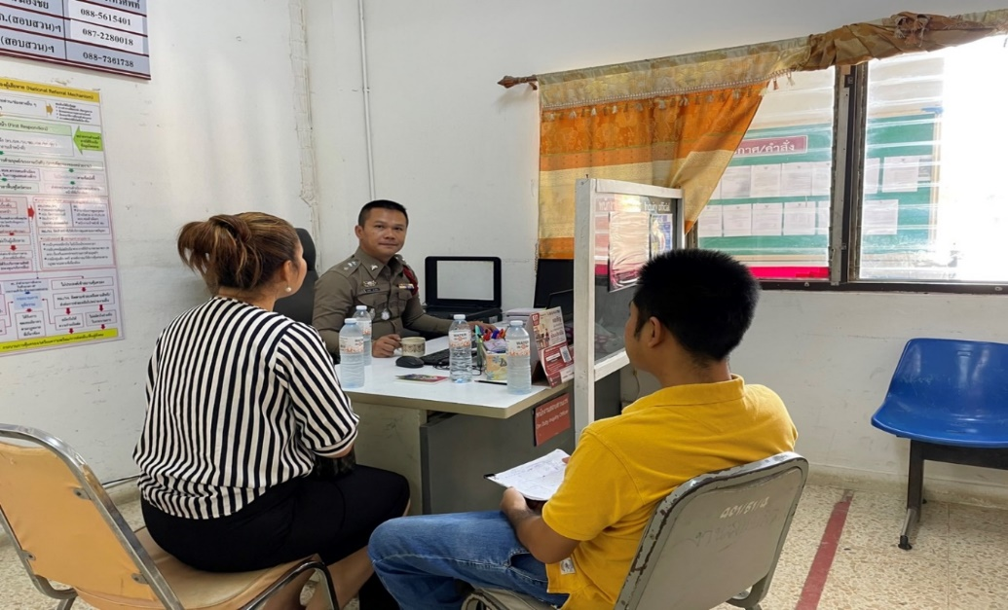
คดีอาญาที่ 55/2568 ข้อหา ลักทรัพย์ ผู้เสียหาย นางวิลัย มูลเอก อายุ 30 ปี อยู่ 162 ม.3 ต.โคกสะอาด อ.ฆ้องชัย ฯผู้ต้องหา นายยุทธพิชัย สุวิชา อายุ 30 ปี อยู่ 178 ม.3 แสดงตัวขอตรวจค้น ตรวจปัสสาวะผลเป็นบวก จึงแจ้งข้อกล่าวหานำตัวส่งพนักงานสอบสวน เหตุเกิดถนนหน้าบ้านเลขที่ 47 ม.3 ต.โคกสะอาด อ.ฆ้องชัย วันที่ 17 มี.ค. 68 เวลา 14.00 น.(ร.ต.อ.ฉัตรชัย พงส.)

